巴 类 流 量 计

使
用
说
明
书

目 录
一、 概述 ………………………………………………… （2）
二、 特点 ………………………………………………… （2）
三、 工作原理……………………………………………… （2）
四、 产品的结构形式与主要技术参数…………………… （3）
五、 安装…………………………………………………… （5）
六、 供应成套性…………………………………………… （6）
七、 订货须知……………………………………………… （6）

一、 概述
（恒力巴，威力巴，德尔塔巴，毕拓巴，阿牛巴）流量计(通用型）
采用了完全符合空气动力学原理的结构设计，是一种适合气体、液体和蒸
汽流量测量的先进测量仪表。 本产品由检测杆、基座、取压系统和差压变送器（可选项）等配套仪表组成。可以测量各种口径、
各种压力、各种温度下的各种流体的流量。例如：热（冷）空气、各种煤气（高炉、焦炉、转炉、混合、发生炉等）、天然气、水煤气、半水煤气、烟道气、过热蒸汽、饱和蒸汽
各种化工溶液冷却水、城市用水。
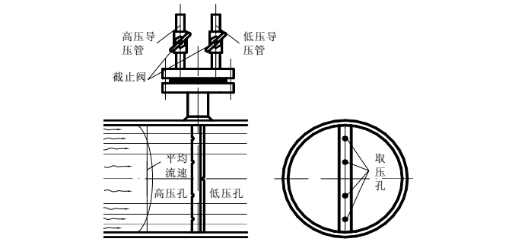
二、 特点
流量传感器的检测杆截面形状是决定传感器性能好坏的关键。目前市场上已有的检测杆截面形状有：正方形、宝石形、翼形、梭形、子弹头形、菱形等。本产品检测杆截面是“前尖后钝”的子弹头形。其头部（迎流面）开有“高压取压口”，能获取最完全的“总压力”，背面开有“低压取压口”，测取到的压力比流体的静压力还低。在较宽的雷诺数范围内保持流出系数不变。高压取压口和低压取压口分别连通到检测杆体内的高压腔和低压腔，平均后分别传送至差压变送器的高压室（H）和低压室(L)差压变送器输出的电信号即可反映流速（流量）的大小。 根检测杆可以解决同一口径中各种流体的流量检测问题，满刻度流量值变化或介质种类改，变时只需调整差压变送器的量程上限)。在流量试验室里标定的精确度达到了水标定±1.5%,气标定±1.5% 。 三、工作原理 本产品不属于节流装置，不能使用节流装置的基本方程。本产品属流体动力式流量计，基本原理如下：由高压取压口和低压取压口感测到的压力分别传送到检测杆内部的高压腔和低压腔，在这里平均后获得“平均总压力”和“平均背压力”，分别传送到差压变送器的高压室和低压室，两者的差压信号转换成电流信号，经显示仪表（或计算机）运算处理后即可得知流体的流量
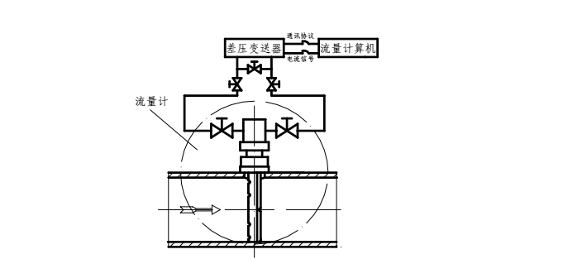

忽略一些影响不大的因素，按速算式推导出“威力巴流量计”的理论方程式：
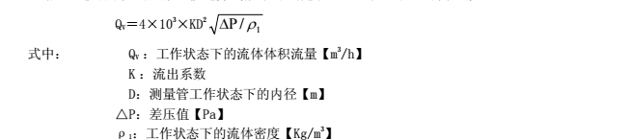
其中流出系数 K 要利用流体标定的方法得出。本产品的结构简单、形状规则、容易做到精确加工、准确检验，因此同一规格的 K 值基本相同。可以把“逐台实流标定”发展为“同一批次、同一规格的检测杆抽样实流标定”，使其精确度保证在规定的范围内。
四、产品的结构形式与主要技术参数
不带升降机构，停流泄压后方能插入或取出检测杆
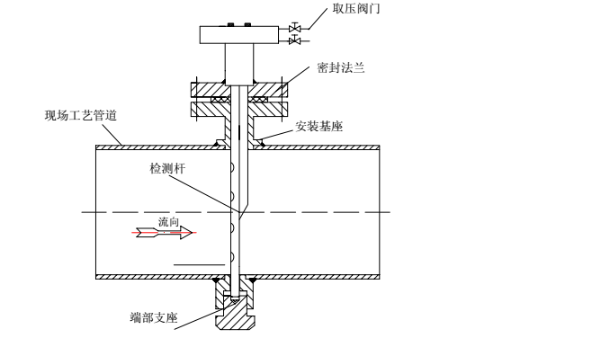
主要技术参数：公称通径(mm): 50～5000 （更大的规格可协商订货）
公称压力(MPa): ≤10 精确度等级： 1.5 ， 2.0 ，2.5,3

不带升降机构，停流泄压后方能插入或取出检测杆(如选用带球阀结构,可在停流泄压后取
出检测杆、关闭球阀后恢复流体流动、不影响使用。)
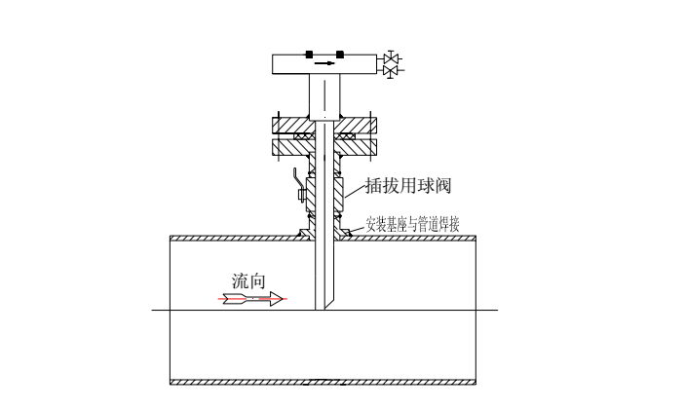

主要技术参数：公称通径(mm): 500～5000
公称压力(MPa): ≤6.3 精确度等级 :2.5

五、安装
1.对于一般的局部阻力件（如弯头），安装位置的前直管段≥2D，后直管段≥0.5D，在此范围的管内部不应有凹凸物，以防流体受此影响而使测量精度变化
2.测量液体流量时，要使检测杆取压阀门部位处于管轴线下方 300—600范围内，防止流体中夹杂的气体进入取压管路，必要时在取压管路高处加装排气阀，定期排除气体。
3.测量气体流量时，要使检测杆取压阀门部位处于管轴线上方 300—600范围内，防止流体中夹杂的液体进入取压管路，必要时在取压管路低处加装排污阀，定期排除液体。
4.传送差压信号的导压管内径，应随着介质的粘度增大而增大。为减少差压信号传递失真，正（“+”或“H”）、负（“-”或“L”）导压管应靠近铺设，严寒地区注意防冻。
5.不同介质的差压信号引出方向及差压变送器的连接方式，与一般节流装置（如孔板、喷嘴）相同。可参阅节流装置或差压变送器的安装使用说明书。
6. （停流泄压安装型）的安装步骤：本产品到现场后，实际测量传感器的安装基座尺寸，
在选定的管壁位置上割开一个相应的“孔”（孔径Φ26—60，与管道口径有关），（对于带“端部支座”的，还需要通过管道中心，在它的对边割一个孔，在孔的管壁处焊接“端部支座”），将传感器检测杆的端部垂直通过此孔插入管道，直插到管道底部（对于带端部支座的，要确认检测杆端部已经插进此支座内）。使标有“+”的取压阀正对流体的来流方向，将安装基座焊接在管壁上，把取压阀的接头分别和差压变送器的取压管路连接，注意标有“+”的取压阀接到差压变送器的“H”端，标有“-”的取压阀接到差压变送器的“L”端 。
为提高测量精确度，需要注意：
（1）不论安装何种型号的传感器，不论是测量何种介质，不论安装形式是垂直还是水平，安装结束时，
传感器的总压孔（标有 H 或＋）都要正对迎流方向，检测杆要通过管道中心线，角度偏差最大值≤3°。
（2）用于水平管道：测量气体流量时，流量计的两个高、低压接头位置必须位于管道中心线以上。这样能使导压管中充满气体，即使有冷凝液自气体中析出，也会顺导压管经检测杆流入管道；测量液体流量时，流量计的两个高、低压接头位置必须位于管道中心线以下，这样可使导压管中充满液体，避免出
现两相，即使导压管中有气体析出，它也会经检测杆排入管道，避免产生虚假信号。
（3）对于蒸汽管道：用于垂直管道时，可沿管道周围 360°的任何位置上安装。但要注意传感器的两个高、低压接头保持在同一水平上 。用于水平管道时见下图：
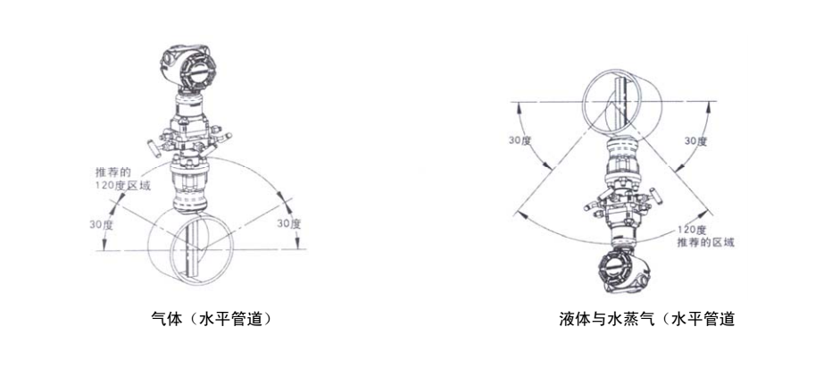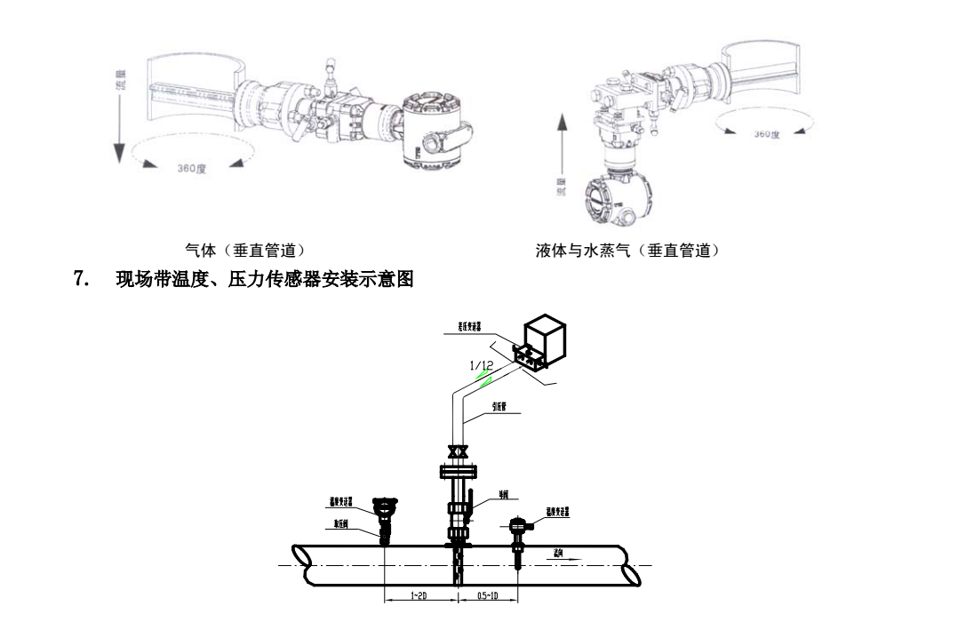
带温度压力补偿现场管道安装示意图
六．供应成套性
我厂除供应传感器本身以外，还可以供应三阀组、冷凝器、消气器、隔离器、集气器等，但应注意这些附件是用户特别注明需要时才售给的。 本产品正常供货的装箱单内容包括：产品及其附件（按合同）、产品使用说明书、合格证、计算结果
报告单。 （1）注明用户选用的产品名称、规格、型号编码、检测杆材质、订购数量、要求交货期、付款方式及时间、提货方式及地点 等。
（2）注明产品附件名称、规格、材质、数量等。由于本产品只是把流量变成差压，要知道
流量的话还需要配套购买差压变送器、流量显示仪等，用户可自行另购（3）认真填写“订货咨询单”。其中主要包括：a.被测流体介质名称（对混合气体还应标明气体成分，体积百分比）;b.流量（最大值，常用值，最小值），若使用容积单位，应标明流体介质的温度，压力；c.流体密度（标明温度、压力）；d.工作压力（标明是表压还是绝对压力）；e.流体工作温度，f.管道规格（外径，壁厚）；g.管道材质和表面状况（新旧程度）；ｈ.欲选择的流量刻度上限值及差压上限值（用户也可以委托我们选择）。 对不常见的流体介质，最好注明流体的密度（什么温度，压力下的）、粘度 等。对于常见介质可注明
压力、温度，由我们去查资料。对于气体介质，应提供气体的相对湿度，如果不提供的话我们一般按照干气体对待。

